**2021年广西北部湾经济区中考物理试卷**

**（考试时间：90分钟：满分：100分）**

**第Ⅰ卷（选择题：共32分）**

**一、单项选择题（每小题2分，共32分。每小题只有一个选项是正确的。请考生用2B铅笔在答题卡上将选定的答案标号涂黑。）**

1. 为了庆祝中国共产党成立100周年，学校组织演唱《没有共产党就没有新中国》，听众从听到的声音中分辨出使用了铜鼓伴奏，依据是声音的（　　）

A. 音色 B. 音调 C. 响度 D. 频率

【答案】A

2. 《墨经》中记载了影子的形成等光学问题。图中与影子的形成原理相同的是（　　）

A. 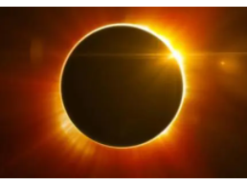日食现象 B. 桥的倒影

C. 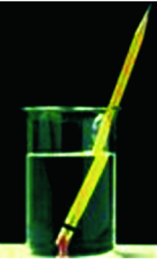水中“断笔” D. 雨后彩虹

【答案】A

3. 为响应“绿色环保，低碳出行”的号召，我们常骑自行车出行。骑行中若刹车减速，则（　　）

A. 车的惯性减小 B. 车的运动状态不变

C. 车的动能减小 D. 车受到的摩擦力变小

【答案】C

4. 诗句“一朝秋暮露成霜”中的“露成霜”蕴含的物态变化是（　　）

A. 凝固 B. 熔化 C. 液化 D. 升华

【答案】A

5. 下列做法符合安全用电原则的是（　　）

A. 用湿手触碰开关

B. 家用电器失火时，应先断电后灭火

C. 用正在充电的手机通电话

D. 用电器电线绝缘层破损了仍继续使用

【答案】B

6. 下列实例中，不涉及流体压强与流速关系的是（　　）

A. 玻璃厂用吸盘搬运玻璃

B. 风沿窗外墙面吹过时，窗布飘向窗外

C. 风雨天打伞，伞面有时会向上翻

D. 列车驰过时，安全线内的人容易被吸向列车

【答案】A

7. 古时候人们常钻木取火，下列情境中改变内能的方式与其相同的是（　　）

A. 吃饭时，金属勺放在热汤中会烫手

B. 冬天，搓手可以使手暖和

C. 发烧时，冷毛巾敷额头可以降温

D. 夏天，喝冷饮使人感到凉爽

【答案】B

8. 图是一位同学眼球成像的示意图，他所患眼疾及矫正视力应配戴的透镜类型是（　　）

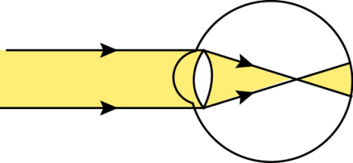

A. 远视眼，凸透镜 B. 远视眼，凹透镜

C. 近视眼，凸透镜 D. 近视眼，凹透镜

【答案】D

9. 科技创新小组发明了一款新型带滚轮书包，其内部无电池，但拖动书包使轮子滚动时，嵌在轮子里的LED灯会发光，行走更安全。图中能反映此原理的是（　　）

A. 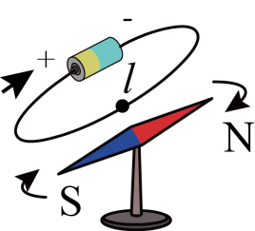 B. 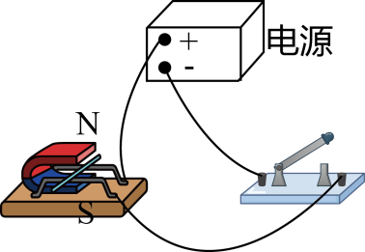

C. 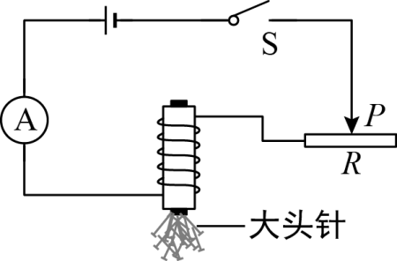 D. 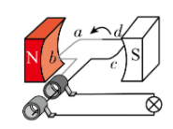

【答案】D

10. 2021年5月22日，我国“祝融号”火星车安全驶离着陆平台，开始在火星表面巡视探测，举世瞩目，如图所示。关于“祝融号”火星车，下列描述正确的是（　　）

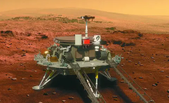

A. 到达火星的“祝融号”火星车质量变小了

B. 车轮做得比较宽大，是为了增大对火星表面的压强

C. 通过电磁波向地球发回探测信息的速度是

D. 所用的太阳能电池板是将可再生能源太阳能转化为电能

【答案】D

11. 2020年10月，“奋斗者”号在马里亚纳海沟成功下潜到，创造了中国载人深潜的新纪录。“奋斗者”号在水下下潜的过程中，受到的压强和浮力变化情况正确的是（　　）

A. 压强变小，浮力不变 B. 压强不变，浮力变小

C. 压强变大，浮力不变 D. 压强不变，浮力变大

【答案】C

12. 如图所示，在探究串联电路特点的实验中，两盏小灯泡规格不同，当开关闭合后，下列说法正确的是（　　）

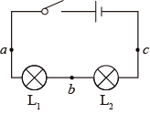

A. 、两端电压相等

B. 、的亮度一定相同

C. 、、三处的电流一样大

D. 若灯丝烧断了，仍能发光

【答案】C

13. 毕业照给同学们留下了美好的青春记忆。拍照时（　　）

A. 照相机镜头相当于凹透镜

B. 同学们应站在镜头一倍焦距以内

C. 照相机成缩小的实像

D. 想让成的像变大，镜头应远离同学们

【答案】C

14. 为加强疫情防控、保护师生安全，学校在校门口设立了红外人脸识别测温系统。若人脸识别通过，开关闭合；若红外测温数值在正常范围内，开关闭合。只有两个条件都满足时，系统才会启动电动机打开闸门放行。图中电路设计符台要求的是（　　）

A. 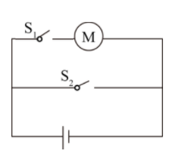 B. 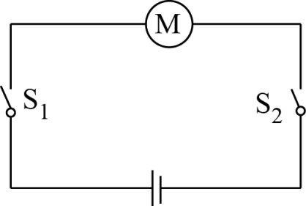

C. 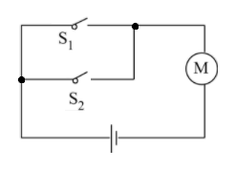 D. 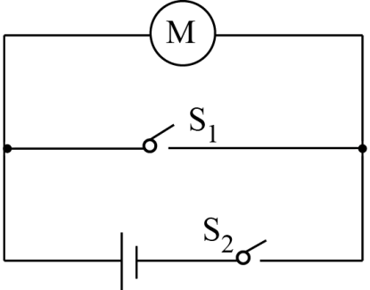

【答案】B

15. 篮球运动深受同学们的喜爱。在投篮时，下列分析正确的是（　　）

A. 篮球离手后，手还对篮球做功

B. 篮球离手后，上升过程机械能变大

C. 手对篮球施力，球才向篮筐运动，说明力是维持物体运动的原因

D. 假如正在上升的篮球所受的力全部消失，它将做匀速直线运动

【答案】D

16. 图是小华在劳动教育实践活动中体验中国传统农耕“春稻谷”的示意图。小华若要更省力，下列做法可行的是（　　）

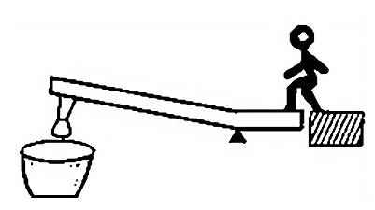

A. 支点不动，脚在杆上的位置前移

B. 将支点靠近人，脚在杆上的位置不动

C. 将支点靠近人，同时脚在杆上的位置前移

D. 将支点远离人，同时脚在杆上的位置后移

【答案】D

**第Ⅱ卷（非选择题：共68分）**

**二、填空题（每空1分，共15分。请把答案直接填写在答题卡相应的位置上，不要求写出演算过程）**

17. 海边的气温变化较小，这是因为海水的______较大；腌制海鸭蛋时，盐进入蛋中使蛋变咸是______现象。

【答案】 ①. 比热容 ②. 扩散

18. 家庭电路中各用电器是______联的，消耗的电能用______来计量。

【答案】 ①. 并 ②. 千瓦·时

19. 家庭装修中遇到导线不够长时，有的装修师傅把两根导线连接起来使用，但连接处往往比别处更容易发热，加速老化，甚至引起火灾。这是因为与别处相比，连接处接触电阻较______，电能转化为热的功率较______。

【答案】 ①. 大 ②. 大

20. 图是利用滑轮组帮助汽车脱困的情景。匀速拉动车的过程中，车相对树木是______（选填“静止”或“运动”）的，动滑轮上有______段绳子承担对车的拉力，若对车的拉力为2400N，*F*为1500N，则该滑轮组的机械效率是______。

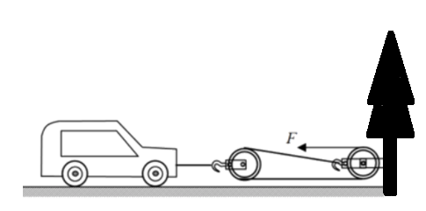

【答案】 ①. 运动 ②. 2 ③. 80%

21. 图是一握力计的电路示意图，a、b、c、d是四个接线柱，仪表及定值电阻*R*0均未画出。M、N均为金属板，N固定不动，当金属片P向左移动时，*R*接入电路的阻值变______。若握力*F*增大时，要求仪表的示数也增大，则接线柱a、b之间应接入______，接线柱c、d之间应接入______（后两空选填“定值电阻”、“电流表”

或“电压表”）

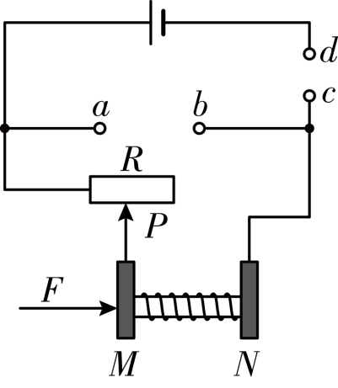

【答案】 ①. 小 ②. 电压表 ③. 定值电阻

22. 如图所示，竖放在水平地面上的实心长方体质量为2kg，棱长分别为0.2m、0.1m、0.05m，该长方体的密度为______kg/m3，对水平地面的压强为______Pa。为了使该长方体对水平地面的压强变为600Pa，拟采取的方法有：将长方体平放或侧放后，在上部沿水平方向切去一定质量*m*。若要使切去的质量*m*较小，则*m*的较小值为______kg。

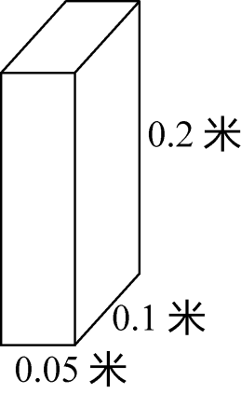

【答案】 ①. 2×103 ②. 4×103 ③. 1.2

**三、作图与简答题（共8分。请把答案直接填写在答题卡相应的位置上。）**

23. （1）请在图中画出物体在平面镜中所成的像______ ；

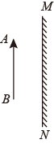

（2）请在图中标出通电螺线管外部磁感线的方向及小磁针的极______。

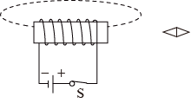

【答案】 ①. 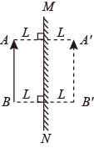 ②. 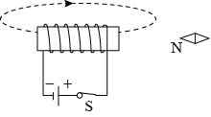

24. 善于观察的小华发现：穿羽绒服很轻，但在天气干燥时有些羽绒服表面容易吸附灰尘而变脏，请用物理知识解释羽绒服轻及容易吸附灰尘的原因。

【答案】选用密度比较小的绒毛，经摩擦后带电，容易吸引灰尘

**四、实验与探究题（共20分。请把答案直接填写在答题卡相应的位置上。）**

25. （1）在“探究光反射时的规律”实验中，当入射角减小时，反射角______；当入射角等于45°时，反射光线与入射光线互相______；

（2）在“探究水沸腾时温度变化的特点”实验中，温度计读数时，视线要与温度计中液柱的液面______；水沸腾时持续吸热，温度______；

（3）在“测量物体运动的平均速度”实验中，己有的器材：小车、停表、长木板及小木块各一，还需要的器材有______；为了方便计时，应该使斜面的坡度较______（选填“大”或“小”）。

【答案】 ①. 减小 ②. 垂直 ③. 相平 ④. 不变 ⑤. 刻度尺、金属片 ⑥. 小

26. 学习了密度知识后，小华用天平和量筒测量食用油的密度。

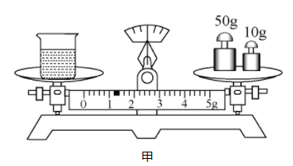学科网(www.zxxk.com)--教育资源门户，提供试卷、教案、课件、论文、素材以及各类教学资源下载，还有大量而丰富的教学相关资讯！

（1）将天平放在水平桌面上，把游码移到标尺______端零刻度线处，发现指针指在分度盘右侧，此时应将平衡螺母向______端调节，使横梁平衡；

（2）称出空烧杯的质量为，将适量的食用油倒入烧杯，称出烧杯和食用油的总质量如图甲所示，则烧杯中食用油的质量为______，接着，将烧杯中的食用油倒入量筒中，示数如图乙所示，则食用油的密度为_____；

（3）本次实验测得食用油的密度______（选填“偏大”或“偏小”），主要原因是______；

（4）小华查阅资料和深入思考后，找到了测量液体密度更精确简便的方法，操作如下：

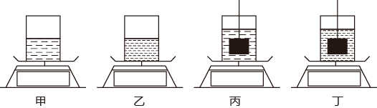

①如图甲、乙所示，把适量待测液体和水分别倒入两容器中并置于两电子秤上，再将两电子秤示数清零（按电子秤的清零键后，示数显示为零）；

②将系好细线的小物块（不吸收液体）缓慢浸没到待测液体中保持静止（未触底），液体未溢出，如图丙所示，记下电子秤的示数；

③将小物块取出，擦干后再缓慢浸没到水中保持静止（未触底），水未溢出，如图丁所示，记下电子秤的示数；

④则该液体密度表达式______。（已知水的密度为）

【答案】 ①. 左 ②. 左 ③.  ④.  ⑤. 偏大 ⑥. 烧杯中有残留的食用油，体积偏小 ⑦. 

27. 在“测量小灯泡的电功率”实验中，电源电压有4V、6V、8V、10V、12V可选，待测小灯泡标有“6V”字样。小华按图甲连接电路，再将电压表接入电路。

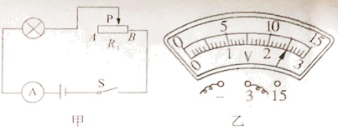

|  |  |  |  |
| --- | --- | --- | --- |
| 序号 | 电压表示数*U*/V | 电流表示数*I*/A | 小灯泡功率*P*/W |
| 1 | 1.6 | 0.30 |  |
| 2 |  | 0.42 |  |
| 3 | 4.0 | 053 |  |

（1）本实验的实验原理是______。

（2）实验前应将滑动变阻器*R*1的滑片P置于______（选填“*A*”或“*B*”）端。

（3）小华检查电路连接无误后，闭合开关S，发现小灯泡不亮，接下来应该观察的是_______。

（4）排除故障后，小华闭合开关S，将电压表和电流表示数记录在上表的序号1中。接着，先后将滑片P移到*R*1中间某处及另一端，将相应的电压表和电流表示数分别记录在上表序号2、3中。

①序号2数据中，电压表示数如图乙所示，为______V；

②分析数据可知，实验中小华将电压表接在______（选填“小灯泡”或“*R*1”）两端。

【答案】 ①. *P*=*UI* ②. *A* ③. 电流表是否有示数 ④. 2.5 ⑤. *R*1

**五、计算应用题（共25分。解答时要求在答题卡相应的答题区域内写出必要的文字说明、计算公式和重要的演算步骤。只写出最后答案，未写出主要演算过程的，不得分。答案必须明确写出数值和单位。）**

28. 若汽车在平直公路上内匀速行驶了，消耗汽油。发动机的输出功率为。汽油热值为。求：

（1）汽车行驶的速度；

（2）汽车牵引力做的功；

（3）汽车发动机的效率。

【答案】（1）；（2）；（3）

29. 学校利用过氧乙酸对教室内的空气进行熏蒸消毒。某学习小组为了测量教室空气中过氧乙酸气体的浓度，设计了如图甲所示的检测仪。已知电源电压为，定值电阻标有“，”字样，过氧乙酸气体传感器的阻值随过氧乙酸气体浓度的变化关系如图乙所示。电压表的量程为，电压表不同的示数对应不同的过氧乙酸气体浓度，请通过计算说明：

（1）按要求，才能达到消毒要求。当电压表的示数为时，教室内过氧乙酸气体的浓度是否达到消毒要求；

（2）若该检测仪处在所能测量最大值状态下工作了，电路消耗的电功率及消耗的电能；

（3）若检测仪所能测量的最大值调整为，此时电压表指针刚好偏转到最大刻度，则需重新选用哪种规格的定值电阻。

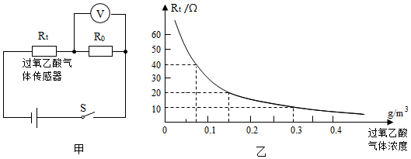

【答案】（1）达到了消毒要求；（2）2.4W；200J；（3）“5Ω 0.6A”

30. 图甲为某自动注水装置的部分结构模型简图，底面积为200cm2的柱形水箱内装有质量为5kg的水，竖直硬细杆上端通过力传感器固定，下端与不吸水的实心长方体A连接（物体A的高度为0.2m）。打开水龙头，水箱中的水缓慢排出，细杆对力传感器作用力*F*的大小随排出水的质量*m*变化的关系如图乙所示，当排出水的质量达到4kg时，A刚好全部露出水面，由传感器控制开关开始注水。不计细杆重力，水的密度为1.0×103kg/m3。求：

（1）开始注水时，水箱内的水受到的重力；

（2）A的密度；

（3）从开始放水到物体A上表面刚好与液面相平时，水箱底部受到水的压强变化量。

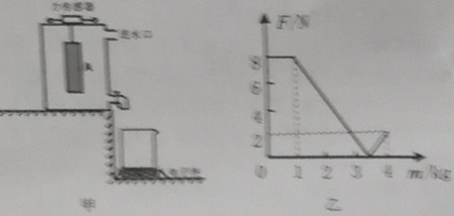

【答案】（1）10N；（2）0.2×103kg/m3；（3）500Pa